Особенности образовательной работы
Непосредственно образовательная деятельность направлена на освоение воспитанниками образовательных областей: физическая культура, здоровье, безопасность, социализация, труд, познание, коммуникация, чтение художественной литературы, художественное творчество, музыка.
Организация режима дня зависит от возрастных особенностей детей и предполагает обязательное включение дневной и вечерней прогулки, дневного сна, самостоятельной и совместной деятельности детей, непосредственно организованной образовательной деятельности.
При организации образовательного процесса учтены возрастные возможности и особенности детей. В основу организации образовательного процесса определен принцип развивающего обучения с ведущей игровой деятельностью, а решение программных задач осуществляется в разных формах совместной деятельности взрослых и детей, а также в самостоятельной деятельности детей и в режимные моменты.
Принимая во внимание, что центральной задачей любого дошкольного учреждения и, по мнению государства и, по мнению родителей, является сохранение здоровья воспитанников, формирование свободной, творческой личности, обладающей позитивной «Я-концепцией», мы определили приоритетными такие направления образовательной деятельности как:
- физическое развитие и здоровье детей;
- социально-личностное развитие детей,
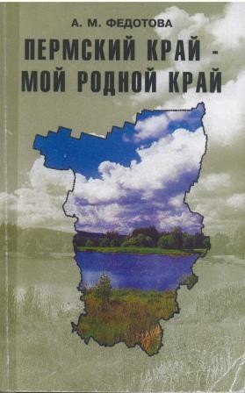
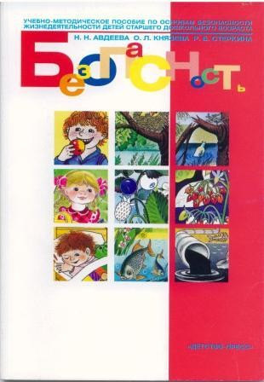
так как считаем, что углубленная работа именно по этим двум направлениям в наибольшей степени способствует их укреплению здоровья и успешной социализации.
Образовательный процесс в детском саду осуществляется по основной общеобразовательной программе, которая разработана педагогическим коллективом на основе комплексной программы «Радуга» (авт. Доронова Т.Н. и др.), дополняется парциальными федеральными программами «Основы безопасности детей дошкольного возраста» (авт. Стеркина Р.Б., Авдеева Н.Н., Князева О.Л.), «Ладушки» (авт. Каплунова И.М., Новоскольцева И.А.), «Я - человек» программа приобщения ребёнка к социальному миру (авт. С.А.Козлова.) и региональными программами: «Пермский край – мой родной край» (авт. Е.М.Федотова.), программа физического воспитания детей дошкольного возраста «Система» (авт. Пустынникова Л.М. Образовательный процесс осуществляется на русском языке.
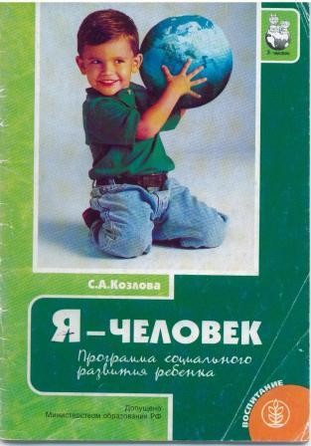
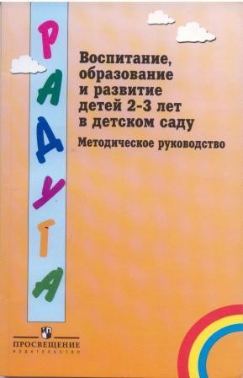

С учетом запросов родителей, интересов детей и увлечений педагогов в детском саду оказываются дополнительные образовательные услуги.

В учреждении работают творческие педагогические объединения:
  - Школа начинающего педагога (руководитель – Бикмулина Т.Н., воспитатель первой категории).
  - Школа-студия «Технология развития взаимодействия детей дошкольного возраста в совместной со сверстниками деятельности» (руководитель – Шафигуллина Р.Ф., воспитатель 2 категории).
  - Музыкальная гостиная «Волшебные звуки мелодии» (руководитель – Никулина Е.Е., музыкальный руководитель 2 категории).
  - Творческая мастерская «Социальное партнерство семьи и ДОУ в условиях введения ФГОС дошкольного образования» (руководитель – воспитатель 1 категории Липина Л.Ф.).

На базе детского сада работает городское профессиональное объединение педагогов:
- Проблемная группа «Требования ФГОС к структуре основной образовательной программы дошкольного образования (руководитель – зам.зав. по ВМР Колпакова Н.А.).

У детского сада установлены партнерские отношения с другими образовательными и культурно-просветительскими учреждениями города:
- МОУ СОШ № 29;
- Станция юного натуралиста;
- Детская спортивная школа «Темп»;
- Центр психолого-педагогической реабилитации и коррекции;
- Детский театр кукол и актёров «Эдельвейс»;
- Театр дрессированных животных «Артемон»;
- Детская музыкальная школа им. П.И.Чайковского;
- Центральная библиотека;
- Историко-краеведческий музей им. И.Ф.Коновалова.
Сотрудничество строится на договорной основе и обеспечивает дополнительные образовательные возможности дошкольного учреждения.

Приложение № 1

ПРОГРАММА «ОСНОВЫ БЕЗОПАСНОСТИ ДЕТЕЙ ДОШКОЛЬНОГО ВОЗРАСТА»
(Р. Б. Стеркина, О. Л. Князева, Н. Н. Авдеева)
Программа предполагает решение важнейшей социально-педагогической задачи - воспитания у ребенка навыков адекватного поведения в различных неожиданных ситуациях. Разработана на основе проекта государственного стандарта дошкольного образования. Содержит комплекс материалов, обеспечивающих стимулирование в дошкольном детстве (старшем дошкольном возрасте) самостоятельности и ответственности за свое поведение. Ее цели — сформировать у ребенка навыки разумного поведения, научить адекватно вести себя в опасных ситуациях дома и на улице, в городском транспорте, при общении с незнакомыми людьми, взаимодействии с пожароопасными и другими предметами, животными и ядовитыми растениями; способствовать становлению основ экологической культуры, приобщению к здоровому образу жизни. Программа адресована воспитателям старших групп дошкольных образовательных учреждений. Состоит из введения и шести разделов, содержание которых отражает изменения в жизни современного общества и тематическое планирование, в соответствии с которыми строится образовательная работа с детьми: «Ребенок и другие люди», «Ребенок и природа», «Ребенок дома», «Здоровье ребенка», «Эмоциональное благополучие ребенка», «Ребенок на улице города». Содержание программы оставляет за каждым дошкольным учреждением право на использование различных форм и методов организации обучения с учетом индивидуальных и возрастных особенностей детей, социокультурных различий, своеобразия домашних и бытовых условий, а также общей социально-экономической и криминогенной ситуации. В силу особой значимости охраны жизни и здоровья детей программа требует обязательного соблюдения основных ее принципов: полноты (реализации всех ее разделов), системности, учета условий городской и сельской местности, сезонности, возрастной адресованности.

ПРОГРАММА «КОНСТРУИРОВАНИЕ И РУЧНОЙ ТРУД В ДЕТСКОМ САДУ»
(Л. В. Куцакова)
Опирается на концепцию художественно-эстетического образования дошколь- ников. Основная цель - развить конструктивные умения и художественно-твор ческие способности детей, познакомить их с различными приемами моделирования и конструирования. Строится на комплексном использовании всех видов кон- струирования и художественного труда в детском саду. Рассчитана на весь дош- кольный возраст - от трех до шести лет. Предусматривает дифференцированный подход к детям с разным уровнем интеллектуального и художественного раз вития, включая детей со слабой и сильной мотивацией, а также одаренных. Подбор учебного материала для творчества отвечает принципам дошкольной дидактики и возрастным возможностям детей. Содержит технологии, строящиеся на использовании нетрадиционных методов и приемов обучения, позволяющих педагогу развить у детей ассоциативное мышление, воображение, творческие умения, практические навыки, художественный вкус, эстетическое отношение к действительности. Большое внимание уделено творческому характеру совместной деятельности педагога и детей.

РЕГИОНАЛЬНАЯ ПРОГРАММА ФИЗИЧЕСКОГО ВОСПИТАНИЯ «СИСТЕМА» ДЛЯ ДЕТЕЙ 3-7 ЛЕТ
в дошкольных образовательных учреждениях
(Л.Н. Пустынникова)
Региональная программа «Система» предназначена для инструктора по физической культуре, воспитателей дошкольных образовательных учреждений.
Программа «Система» направлена на решение следующих вопросов:
- комплексного использования разнообразных форм воспитания, обучения и оздоровления детей 3-7 лет в быту, в игровой, самостоятельной и учебной деятельности;
- оптимального двигательного режима с учетом конкретных условий жизни ребенка, объема интенсивности физических и психических нагрузок;
- усвоение начальных знаний, развитие познавательного интереса в обасти физической культуры;
- закаливания и воспитания положительно-эмоционального отношения и устойчивых интересов к разнообразным физическим упражнениям и играм, формирования ориентации на здоровый образ жизни, соблюдению прав личной гигиены и режима дня.
Решение задач по физическому воспитанию в детском саду осуществляется через систему воспитательно-образовательной и физкультурно-оздоровительной работы, включающей в себя семь взаимосвязанных блоков. Каждый блок включает в себя несколько разделов. Первый блок – развитие движение. Второй блок – питание. Третий блок – закаливание. Четвертый блок – гигиеническая культура. Пятый – лечебно-профилактическая работа. Шестой – связь детского сада с семьей. Седьмой блок – связь детского сада с начальной школой.

ПРОГРАММА «ЮНЫЙ ЭКОЛОГ»
(С. Н. Николаева)
Направлена на формирование начал экологической культуры у детей двух - ше сти лет в условиях детского сада. Имеет теоретическое обоснование и развернутое методическое обеспечение. Экологическая культура рассматривается как осознанное отношение детей к природным явлениям и объектам, которые их окружают, к себе и своему здоровью, к предметам, изготовленным из природного материала. Состоит из двух подпрограмм: «Экологическое воспитание дошкольников» и «Повышение квалификации работников дошкольных образовательных учреждений». Структура первой подпрограммы основывается на чувственном восприятии детьми природы, эмоциональном взаимодействии с ней, элементарных знаниях о жизни, росте и развитии живых существ. Экологический подход в ознакомлении детей с природой и экологическое содержание всех разделов программы строится на главной закономерности природы - взаимосвязи живых организмов со средой обитания.

ПРОГРАММА «МУЗЫКАЛЬНЫЕ ШЕДЕВРЫ»
(О. П. Радынова)
Программа содержит научно обоснованную и методически выстроенную систему формирования основ музыкальной культуры детей дошкольного возраста (трех - семи лет), учитывающую индивидуальные и психофизиологические особенности детей и взаимосвязанную со всей воспитательно-образовательной работой детского сада. Программа строится на основе использования произведений высокого искусства, подлинных образцов мировой музыкальной классики. Основополагающие принципы программы (тематический, контрастное сопоставление произведений, концентрический, принципы адаптивности и синкретизма) позволяют систематизировать репертуар музыкальной классики и народной музыки в целях накопления интонационного опыта восприятия музыки, развития творческих способностей в разных видах музыкальной деятельности, гибкого применения форм, методов и приемов педагогической работы в зависимости от возрастных и инди- видуальных особенностей детей. В программе осуществляется взаимосвязь позна- вательной, ценностно-ориентационной и творческой деятельности детей в процессе формирования у них основ музыкальной культуры.

ПРОГРАММА «ТЕАТР - ТВОРЧЕСТВО - ДЕТИ»
(Н. Ф. Сорокина, Л. Г. Миланович)
Цель программы - развитие творческих способностей детей средствами теат- рального искусства. В ней научно обосновано поэтапное использование отдельных видов детской творческой деятельности в процессе театрального воплощения; системно представлены средства и методы театрально-игровой деятельности с учетом возраста детей; предусмотрено параллельное решение задач художественно-речевого, сценического и музыкального искусства. Ведущий принцип программы - вовлечение детей в продуктивную театрально-игровую творческую деятельность, создание сценических образов, которые вызывают эмоциональные переживания. Программа является парциальной и может служить дополнением к комплексным и базисным программам.

ПРОГРАММА «ПЕРМСКИЙ КРАЙ - МОЙ РОДНОЙ КРАЙ»
(А.М.Федотова)
Цель: воспитание начал экологической культуры детей дошкольного возраста на основе знакомства с родным краем.
Федотова А.М. разрабатывая содержание своей региональной программы экологического образования и воспитания детей, использовала эту теорию Реймерса, который писал, что окружающая человека среда состоит из четырёх взаимосвязанных компонентов - подсистем:
- собственно природная среда (леса, луга, водоёмы)
- порождённая агротехникой среда (поля, сады)
- искусственная среда (дома, дороги, транспорт)

ПРОГРАММА СОЦИАЛЬНО-ЛИЧНОСТНОГО РАЗВИТИЯ РЕБЕНКА
«Я – ЧЕЛОВЕК» под редакцией С.А.Козловой
(Программа социального развития ребенка)
Программа «Я - человек», С.А.Козловой, направлена на то, чтобы помочь ребенку познать себя, окружающих его людей, свой город, свою страну, свою планету, т.е. познать социальный мир и себя в нем. Она позволит приоткрыть тайны функционирования человеческого организма, узнать об открытиях и изобретениях, о труде и отдыхе людей, о том, как велика наша планета, как появились люди на земле, как они живут сейчас, программа познакомит детей с их правами и обязанностями.
Цель и назначение программы – способствовать формированию личности свободной, творческой, обладающей чувством собственного достоинства и уважения к людям, личности с развитыми познавательными интересами, эстетическими чувствами, с добротной нравственной основой. Такая личность формируется всю жизнь, но основы ее закладываются в дошкольном возрасте.
Приобщение ребенка к общечеловеческим ценностям и культуре, что предусмотрено программой, поможет развить в ребенке его творческий потенциал.
Знания о Человеке помогут развить в нем внимание к себе, понимание своей сущности. А постепенное осознание себя, своих возможностей будет способствовать тому, что ребенок приучится быть внимательным к своему физическому и психическому здоровью и через себя научится видеть других людей, понимать их чувства, переживания, поступки, мысли, что впоследствии поможет ему более осознанно воспринимать события, явления, факты социальной действительности.
Решить весь этот комплекс задач под силу педагогам совместно с родителями.
Программа включает четыре раздела. Все разделы взаимосвязаны, дополняют друг друга, хотя каждый из разделов имеет свою специфику, свою воспитательно-образовательную ценность и цель.
Раздел 1. Что я знаю о себе.
Цель раздела – обратить внимание ребенка на самого себя, на свое тело, свой организм, на свои возможности и способности, научить оценивать и ценить себя, создать предпосылки к самовоспитанию, к заботе о собственном здоровье; на основе познания себя формировать умение видеть и понимать другого человека, проявлять сопереживание, сочувствие к людям, животным.
Раздел 2. Кто такие взрослые люди.
Цель раздела – поддерживать и развивать в детях интерес к миру взрослых, вызвать
желание следовать тому, что достойно подражания, и объективно оценивать недостойное поведение и деятельность; познакомить детей с разнообразной деятельностью взрослых людей; воспитывать доброжелательное отношение к людям.
Раздел 3 «ЧЕЛОВЕК-ТВОРЕЦ»
Цель раздела – привлечь внимание ребенка к значимости творческого начала в личности человека; воспитывать у ребенка познавательные интересы и стремление к
преобразующей деятельности.
РАЗДЕЛ IV «ЗЕМЛЯ - НАШ ОБЩИЙ ДОМ»
Цель раздела – воспитывать интерес и уважение к людям, их деятельности, культуре,
быту; формировать представления о Земле и жизни людей на Земле, о своей стране;
воспитывать чувство гражданственности, патриотизма, толерантное отношение к жителям Земли, своей страны.

ПРОГРАММА МУЗЫКАЛЬНОГО ВОСПИТАНИЯ ДЕТЕЙ ДОШКОЛЬНОГО ВОЗРАСТА «ЛАДУШКИ» (И.Каплунова и И.Новоскольцева)
Данная программа представляет собой план работы по музыкальному воспитанию детей 3-7 лет. Предлагаемый материал дает возможность музыкальным руководителям проводить занятия в интересной, увлекательной форме. Принцип построения занятий традиционный, но с введением необычных игровых моментов и вариантов. В программу включен раздел - `Развитие чувства ритма`. Разнообразные упражнения помогут детям легко двигаться и быстрее осваивать музыкальные инструменты. Благодаря яркому и характерному музыкальному материалу дети достаточно легко смогут выразить свое отношение к музыке словесно, через движение, в рисунке. В интересной и доступной форме познакомятся с творчеством разных композиторов.
Предлагаемый фольклорный материал внесет в занятия радостные минутки.
Программа «Ладушки» поможет превратить каждое занятие в маленький праздник.

